享书项目文档

用况建模文档

日期 | 修改 | 描述 | 作者
2023年4月6日 | 0.1.0 | 快速原型

重庆师范大学软件工程系

用况模型

简要描述

for (为) | 倾向于喜欢记录生活、分享生活的人
who (谁) | 需要一个平台对自己的生活、知识进行分享
the (产品名) | “想书”是一款主打界面清爽的内容分享社交软件
that(它) | 随时随地记录生活、分享生活、随时随地了解新鲜事
unlike（不像） | 微博功能太杂、小红书以电商为主
our product(我们的产品) | 功能简单、易于上手、聚焦爱好、主打分享

术语表

名称 | 定义 | 补充信息
笔记编辑区域 | 包括：  - 标题编辑区域  - 文字内容编辑区域  - 素材插入区域
笔记标题 | 是对笔记内容的一句概括性文字，不能超过22个字符
素材 | 包括：  - 图片  - 视频
笔记详情 | 包括：  - 素材  - 图片顺序  - 文本内容  - 发布笔记的时间  - 笔记的评论列表
缩略图 | 是在浏览时显示笔记大致内容的一种方式 | 缩略图中如果有素材只显示第一张被选择的图片或第一个视频的封面，下方显示笔记内容的标题，不能超过22个字符
文本内容 | 是笔记中的正文部分，笔记文本内容支持的字符数不超过800个字符

进行笔记社交的主要用况

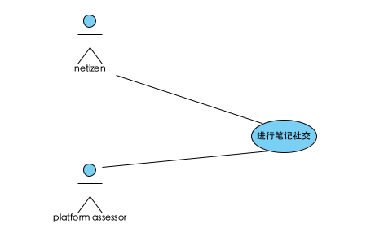

用况描述— 进行笔记社交

简要描述
该用况描述了网民如何使用系统去进行社交，通过在该系统上发布笔记，去分享自己的生活，发表对事物的看法和自己的想法。并且通过笔记来进行社交，对笔记发表评论，与其他网民进行交流来交换意见

用况图

前置条件：
系统处于已就绪的状态

基本流：
1. 参与者网民想要记录生活，分享生活、娱乐时，启动用况。
{加载笔记}
2. 系统读取当前所有存在的笔记，并且以缩略图的形式加载并显示读取到的笔记内容。

3.
{发布笔记}
1.网民选择发布一条笔记。
2.系统显示笔记编辑区域。
{编辑笔记}
3.网民编辑笔记标题和文字内容，并且选择插入笔记素材。
{插入素材}
4.系统获得本地存储的访问权限。
5.系统显示本地的素材文件的访问入口，请求网民选择要上传的素材。
6.网民浏览素材文件并选择要发布的素材。
7.系统检查网民选择的素材的合理性，若网民同时选择了图片和视频或图片的数量超过规定值（9张图片），系统提示网民不能再选择其他素材，网民根据自己的需要重新排列素材，用况回到基本流第6步。
8. 系统记录网民所选素材的本地路径和所选图片素材的顺序。
9. 系统读取被选择的素材，并将网民选择的素材内容按照系统规定的统一格式（jpg）保存到笔记编辑区域内。
{确认发布}
10.网民选择发布完成编辑的笔记。
11.系统提示网民笔记发布成功。
12.系统自动保存所有的笔记内容和笔记的发布时间,用况跳转到{浏览笔记}处。

{浏览笔记}
1. 网民对所推送的笔记进行大概的浏览，如果网民没有找到自己感兴趣的内容，请求系统再次推送
2.系统推送新的笔记。
{加载笔记详情}
4, 网民选择查看感兴趣的笔记的详情。
5. 系统加载并显示该条笔记的笔记详情，评论按照发布时间倒序显示。
6.

{浏览笔记详情}
1. 网民查看笔记详情

{评论笔记}
1.网民在笔记的详细内容中选择评论该条笔记，分享自己的观点
2.系统提供评论的输入区域，并提示网民在此处键入评论内容（评论不能超过100字符）。
{编辑评论}
3. 网民输入自己想要评论的文字内容，键入完成后确定发布该条评论
4. 系统保存评论的文字内容，和当前评论发布的时间
5. 系统提示网民评论发布成功
6. 系统将发布的评论加入到当前笔记的评论列表，系统自动刷新评论列表并重新加载显示笔记的评论内容
7. 用况回到{浏览笔记详情}处

7. 网民退出系统，用况结束

子流

备用流

后置条件

系统保存此次网民的使用记录

公共扩展点
无

特殊需求

